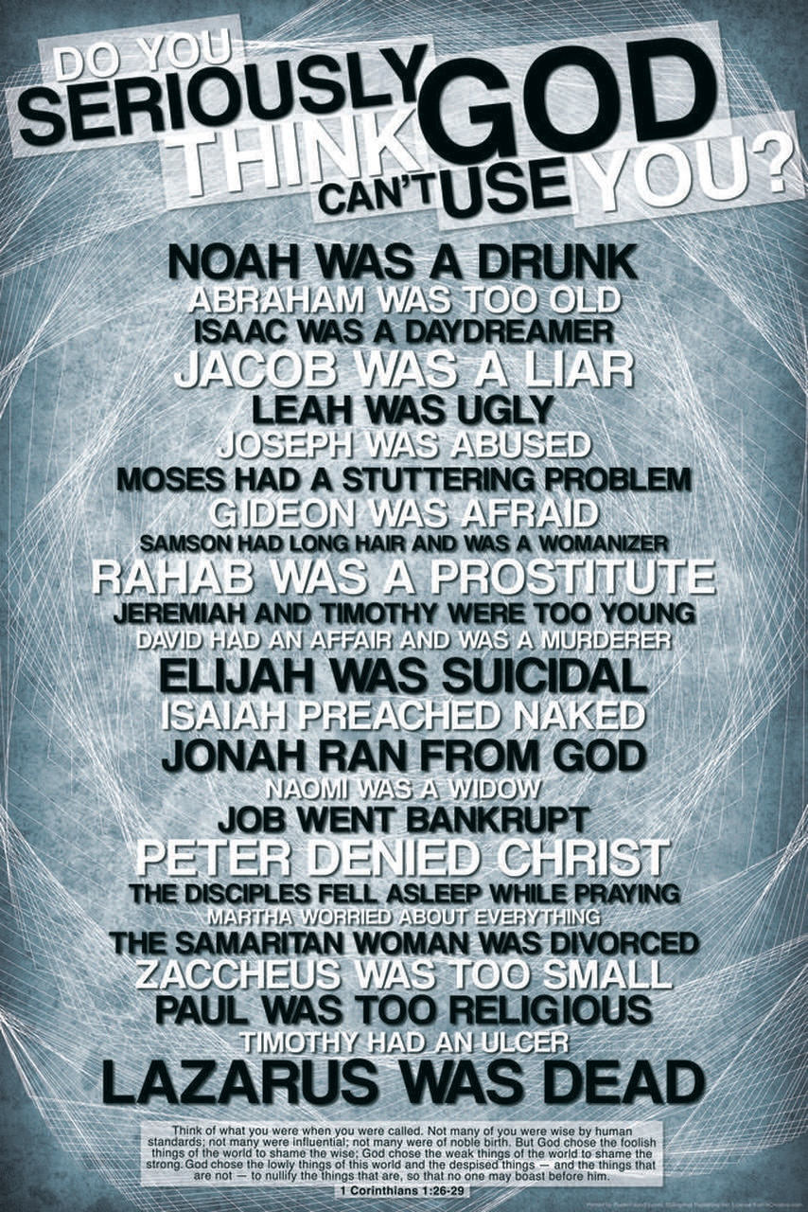
Tror du, helt seriøst, at Gud ikke kan bruge dig?

Noa var en dranker
Abraham var for gammel
Isak var en dagdrømmer
Jakob var en løgner
Lea var grim
Josef blev misbrugt
Moses stammede
Gideon var bange
Samson havde langt hår og var en skørtejæger
Rahab var prostitueret
Jeremias og Timotheus var for unge
David havde en affære og var en morder
Elias havde selvmordstanker
Esajas prædikede nøgen
Jonas løb væk fra Gud
Naomi var en enke
Job gik bakerot
Peter fornægtede Jesus
Disciplene faldt i søvn imens de bad
Marta var bekymret for alting
Den Samaritanske kvinde var skilt
Zakæus var for lille
Paulus var for religiøs
Timotheus havde mavesår
Lazarus var død

For tænk på, brødre, hvordan det var med jer selv, da I blev kaldet: I var ikke mange vise i verdslig forstand, ikke mange mægtige, ikke mange fornemme. Men det, som er dårskab i verden, udvalgte Gud for at gøre de vise til skamme, og det, som er svagt i verden, udvalgte Gud for at gøre det stærke til skamme, og det, som verden ser ned på, og som ringeagtes, det, som ingenting er, udvalgte Gud for at gøre det, som er noget, til ingenting, for at ingen skal have noget at være stolt af over for Gud. 1 Kor 1,26-29

